java反编译插件Eclipse Class Decompiler，能够很方便的使用本插件查看类库源码，以及采用本插件进行Debug调试。
https://blog.csdn.net/qq_34657471/article/details/53911820
eclipse中安装Eclipse Class Decompiler，截图如下：
(1) 选择Help中的Eclipse Marketplace
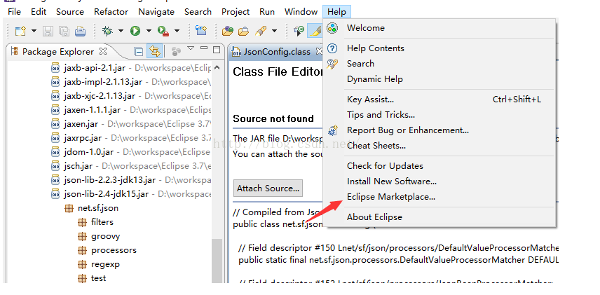
(2) 打开后，在搜索框输入jd进行查找，然后选择install安装Eclipse Class Decompiler
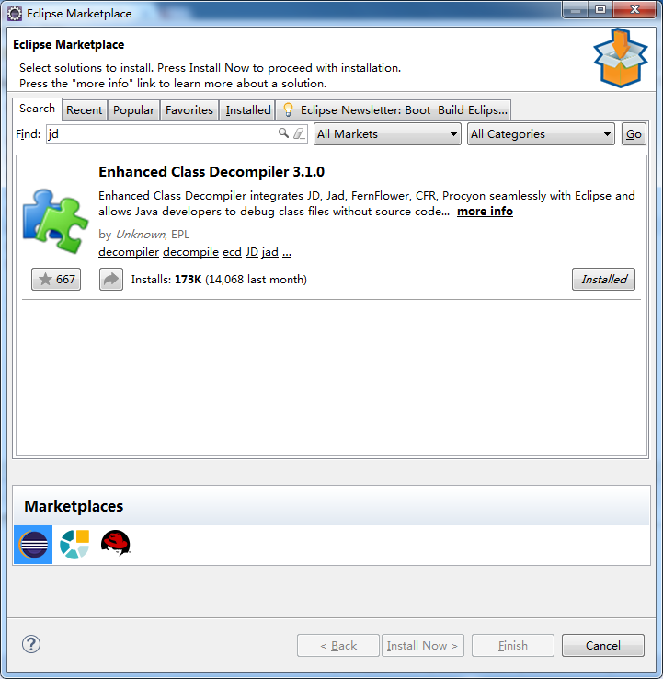
(3) Finish后安装完会提示重启eclipse。
(4) 重启后，选择Window-Preferences，搜索 File Associations，把.class和.class without source下面的类反编译查看器置为default。
